共青团中山大学委员会

中共中山大学委员会学生工作部

团发〔2024〕113号

关于举办第十八届赢在中大

创新创业大赛的通知

各学院、直属系，各附属医院（单位）：

为深入学习贯彻习近平总书记给中国国际大学生创新大赛参赛学生代表回信精神和习近平总书记致中山大学建校100周年贺信精神，落实《国务院办公厅关于进一步支持大学生创新创业的指导意见》（国办发〔2021〕35号）的要求，紧紧围绕立德树人根本任务，聚焦国家重大战略和粤港澳大湾区发展需要，一体推进教育发展、科技创新、人才培养，增强大学生的创新精神、创业意识和创新创业能力，统筹推进创新创业教育改革，为大学生打造一个展现才华、锻炼本领、互学互鉴、实现理想的实践平台，现决定举办第十八届赢在中大创新创业大赛，有关事宜通知如下：

一、赛道设置

（一）学术赛道（“挑战杯”全国大学生课外学术科技作品竞赛热身赛）

参赛对象：中山大学全日制在校本科生、在校硕士生（自然科学学术论文类的参赛团队限本科生）。

学术赛道旨在培养学生科学精神和树立良好科学态度，引导学生积极学习科学知识和科学方法。“学术赛道”参赛项目作品须于报名前有一定的学生课外学术科技和社会实践活动成果。赛道包含自然科学学术论文、科技发明制作、哲学社会科学类社会调查报告三类。鼓励已发表论文、已获得专利或正在申请专利的项目报名参赛。

参赛作品可分为个人作品和集体作品。填报个人作品，参赛者必须承担参赛作品60%以上的研究工作，作品鉴定证书、专利证书及有关发表作品上的署名均应为第一作者，合作者必须是学生且不得超过两人；作者超过三人的项目或不超过三人，但无法区分第一作者的项目，须填报集体作品，集体作品的作者必须均为学生。凡有合作者的个人作品或集体作品，均按作者中的最高学历划分至本科生或硕士研究生类进行评审。毕业设计和课程设计（论文）、学年论文和学位论文、国际竞赛中获奖的作品、获国家级奖励成果等均不在申报范围之列。

鼓励参赛作品与导师的科研项目相结合，鼓励在导师的指导下完成作品，但应保证学生有足够的参与度和贡献度。

（二）创新赛道（中国国际大学生创新大赛热身赛）

参赛对象：中山大学全日制在校学生及或毕业5年以内的中山大学全日制学生（即2020年之后的毕业生，不含在职教育）。

“创新赛道”旨在培养和提高学生创意、创业的意识和能力，已开始创业或有创业意向的项目均可参赛。创新赛道分为“高教主赛道”和“青年红色筑梦之旅赛道”两个参赛组别。每个项目原则上只允许参加一个组别中的一个类别。其中高教主赛道包括创业组、创意组两个参赛类别。青年红色筑梦之旅赛道根据项目性质和特点，分为公益组、创意组、创业组三个参赛类别。已成立公司的参赛团队（企业）参加“创新赛道”，需提供公司执照作为附件。鼓励跨学科组队，鼓励尖端科技转化项目参赛。

（三）冠军争夺赛

学术赛道和创新赛道的金奖项目将晋级冠军争夺赛。

二、奖项设置

|  |  |  |  |
| --- | --- | --- | --- |
| **第十八届赢在中大创新创业大赛** | | | |
| 赛道 | 类别 | 奖项 | 奖励 |
| 学术赛道 | 自然科学  学术论文 | 金奖1名 | 10000元+获奖证书 |
| 银奖2名 | 5000元+获奖证书 |
| 铜奖3名 | 3000元+获奖证书 |
| 科技发明制作 | 金奖1名 | 10000元+获奖证书 |
| 银奖2名 | 5000元+获奖证书 |
| 铜奖3名 | 3000元+获奖证书 |
| 哲学社会科学类社会调查  报告 | 金奖1名 | 10000元+获奖证书 |
| 银奖2名 | 5000元+获奖证书 |
| 铜奖3名 | 3000元+获奖证书 |
| 创新赛道 | 高教主赛道  创意组 | 金奖1名 | 10000元+获奖证书 |
| 银奖2名 | 5000元+获奖证书 |
| 铜奖3名 | 3000元+获奖证书 |
| 高教主赛道  创业组 | 金奖1名 | 10000元+获奖证书 |
| 银奖2名 | 5000元+获奖证书 |
| 铜奖3名 | 3000元+获奖证书 |
| 青年红色  筑梦之旅 | 金奖1名 | 10000元+获奖证书 |
| 银奖2名 | 5000元+获奖证书 |
| 铜奖3名 | 3000元+获奖证书 |
| 冠军  争夺赛 | 学术赛道和创新赛道的金奖项目将晋级冠军争夺赛，最终决出冠军1名，亚军2名，季军3名。 | | 获奖证书 |

以上奖项数量为上限设置，最终获奖数量视大赛报名项目的数量与质量而定。指导老师相应获得奖金和获奖证书。

三、注意事项

1.赛事参考资料包括：学术赛道（“挑战杯”全国大学生课外学术科技作品竞赛热身赛）比赛方案和创新赛道（中国国际大学生创新大赛热身赛）比赛方案，参考资料详见附件1、2。对于2025年相关创新创业赛事评审规则，请以当年公布的赛事通知为准。

2.往届“赢在中大”大赛中获银奖及以上的项目在原有项目基础上有创新内容可以继续报名参赛，须提交创新内容证明报告书。

3.正式报名时先确定项目名称，提交《创业计划书》或《作品申报书》时仍可对项目名称进行适当修改。报名时提交的联系方式是后续各项通知的依据，请认真填写。

4.报名后，项目团队成员可在人数限额内增减，以最终提交系统的材料为准。

5.参赛者不可跨校组建团队，可跨院（系）组建团队。参加学术赛道的团队成员不超过8名（含项目负责人），参加创新赛道的团队成员不超过15名（含项目负责人）。每位同学各赛道只能参与一个项目，否则报名无效。

6.创新赛道的参赛项目团队应认真了解和把握新质生产力的内涵及要求，结合以上分类及项目实际，合理选择参赛项目类别，根据“四新”“人工智能+”建设内涵和产业发展方向选择相应类型。

7.本次大赛产生的优秀项目将根据实际情况推荐参加省级或省级以上的创新创业相关赛事。

8.为提升各单位的参赛积极性，本次大赛共设立单位组织奖10个。

9.大赛日程

|  |  |
| --- | --- |
| 第十八届赢在中大创新创业大赛 | |
| 日期 | 事项 |
| 2024年11月29日前 | 完成院内遴选 |
| 2024年12月5日24:00前 | 系统上完成报名 |
| 2024年12月中旬 | 初赛评审，  公布名单 |
| 2025年2月23日 | 决赛 |
| 2025年2月26日前 | 公布晋级冠军争夺赛名单 |
| 2025年3月4日 | 上传冠军争夺赛路演PPT等材料 |
| 2025年3月中上旬 | 冠军争夺赛+颁奖典礼 |

注：根据赛事工作安排，预计于2024年12月21日至22日开展创新创业训练营（选拔参加决赛项目队伍），邀请校内外专家指导入围项目，助力提升参赛团队的创新创业意识和竞赛水平。若有改变，将另行通知。

四、报名方式

各参赛项目负责人于2024年11月24日前完成预报名（问卷链接后续将在通知群发出），12月5日24:00前完成正式报名，报名网站中山大学科技园培训与孵化平台<https://iee.sysusp.com/>

五、联系方式

（一）大赛组织方办公地点

校团委：南校园熊德龙学生活动中心302办公室

中山大学国家大学科技园：广州市海珠区新港西路135号中大科技园A座2楼办公室

（二）大赛联系人

校团委： 卢老师、张祺彬 020-84112353

中山大学国家大学科技园： 曾子进 020-84114038

（三）大赛咨询群：

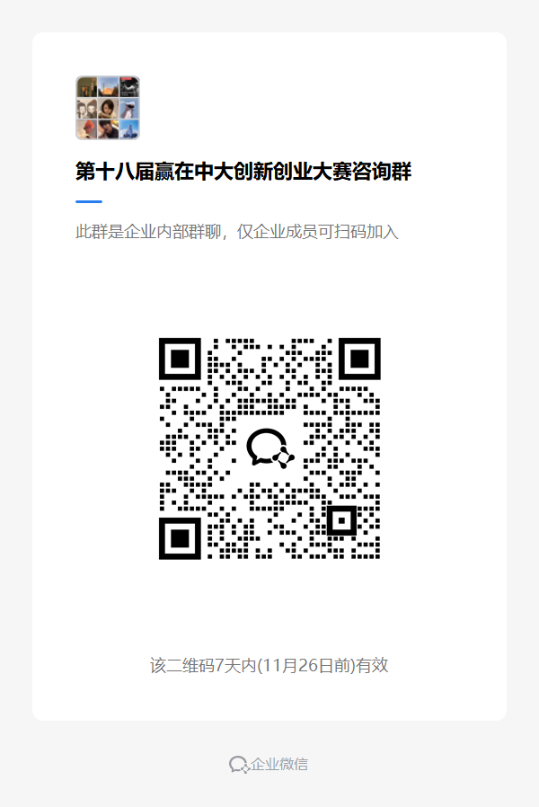

注：若扫描二维码无法进群请添加大赛工作人员微信sjc579666263。

附件：

1.学术赛道（“挑战杯”全国大学生课外学术科技作品竞赛热身赛）比赛方案

2.创新赛道（中国国际大学生创新大赛热身赛）比赛方案

共青团中山大学委员会

党委学生工作部

2024年11月20日